الجمـهورية الجــزائرية الديمقــراطية الشعــبية
مـديــريـــة التــربـيـــة لــولايـــة غـردايــــــــــة متوسطة الشيخ عامر الجديدة ــ بريان ـ
المــــــــــســتــــــوى: الرابـــعـــة مــــتـــــــــوســـــــط الــســــنــــــــــة الدراسـيــــــــــة : 2024 - 2025
الأحــــــــــــــــــــــــــــــد 01 ديـــــــــــســـــــمـــبـــــــــــر 2024 المــــــــــــــــــــــــــــــــدة : ســــــــــــــــــــــــــاعــــــــــــــــــــــــــــــة و نـــــــــــصــــــــــــــف

﴿ اختبار الفصل الأول في مادة العلوم الفيزيائية والتكنولوجيا ﴾
التمرين الأول:( 06 نقاط )
صوف
ايبونيت
حرير
زجاج
الشكل 1

في حصة الفيزياء، قام كمال مع أستاذه بتجارب بهدف دراسة ظاهرة علمية. (الشكل 1).
- ما هي الظاهرة العلمية التي أراد كمال دراستها مع أستاذه ؟ و ما نوعها ؟
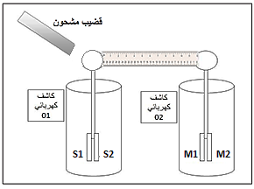
- حدد نوع الشحن الكهربائية لكل من الزجاج و الايبونيت بعد التجربة.
الشكل 2

- أخذ كمال القضيب المشحون بشحنة سالبة وجعله يلامس الرأس المعدني للكاشف الكهربائي الأول وأوصله بالرأس المعدني للكاشف الكهربائي الثاني بواسطة مسطرة بلاستيكية كما يوضح الشكل 2.
- ماذا سيحدث لورقتي الألمنيوم S1 و S2 ؟ استنتج شحنتهما
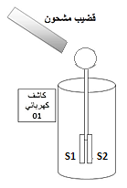
- ماذا سيحدث لورقتي الألمنيوم M1 وM2 ؟ ولماذا؟
الشكل 3

- أعاد كمال التجربة بتقريب القضيب المشحون بشحنة موجبة من الرأس المعدني للكاشف الأول دون ملامسته كما يوضح الشكل 3.
- اشرح ما يحدث على المستوى المجهري مدعما اجابتك بالرسم .
- ما نوع الظاهرة التي حدثت لورقتي الألمنيوم S1 و S2.
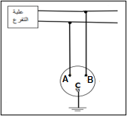
التمرين الثاني:( 07 نقاط )
الشكل 4
- لحاجة أستاذ الفيزياء إلى مأخذ إضافي في مخبر المؤسسة، طلب ذلك من عامل الصيانة فقام بتوصيله من علبة التفرع وفق المخطط الكهربائي (الشكل 4)، وللتأكد من صحة التوصيل استعمل جهاز الفولطمتر (أو متعدد القياسات) حيث و جد أن: الجهاز أشار الى قيمة 0Vبين المربطين B و Cبينما أشار الى قيمة 220V بين المربطين A و C .
- سمّ المرابط A ، B ، C محددا اللون المفترض لكل سلك
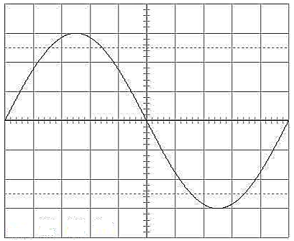
- أذكر طريقة أخرى للتمييز بين هذه المرابط.
الشكل 5
104V/div
2mS/div
- قام الأستاذ بربط المأخذ الكهربائي السابق بجهاز OS فحصل على المنحنى الظاهر على شاشته في (الشكل 5)
- ما اسم هذا الجهاز OSالذي اعطى المنحنى؟
- ما هي مميزات(خصائص) التيار الكهربائي بين طرفي المأخذ الكهربائي؟
- حدد قيم المقادير التالية : التوتر الأعظمي Umax , الدورT والتواتر f
- استنتج قيمة التوتر المنتج Ueff بطريقتين .
الوثيقة (2)
 | 1/2 | اقلب الصفحة
الوضعية الإدماجية:( 07 نقاط )
أراد ياسين استعمال جهاز تلحيم كهربائي لتثبيت شباك حديدي في بيته فقام بتوصيله في المأخذ 1 ، لكنه عند تشغيله إضافة الى أجهزة أخرى في نفس الوقت انقطع التيار عن كل المنزل.
- ما السبب في انقطاع التيار؟ اقترح حلولا لهذه المشكلة
بعد إصلاح الخلل، أراد تغيير مصباح الغرفة المحترق لكنه أصيب بصعقة كهربائية رغم أنه فتح القاطعة.
- ما تفسير ذلك؟ وما هو الاحتياط الأمني الذي يجب عليه القيام به لإصلاح هذا الخلل؟
يمثل الشكل -6- مخطط الشبكة الكهربائية لهذا الجزء من البيت.
- في الرسم توجد عدة أخطاء أو نقائص أو توصيل غير مطابق للشروط الأمنية. أذكرها ثم أعد الرسم مع تصحيحها

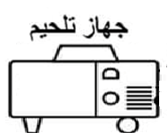
Ph
220v
N
الشكل -6-
F₃
F₁
1
2
مكيف هوائي
F₂

بالتوفيق والنجاح | 2/2 | انــتـــهـــى

